App for Booking av rom

# Apputvikling 2019, prosjekt 3

Vi skulle lage en app for å kunne booke rom og se disse rommene på kartet. Jeg valgte da å ha mapview som forside på appen hvor man kan se bygg og kan opprette nye bygg fra gps, addresse eller kart.

Ved å trykke på et bygg kan man trykke for å se detaljer. Her ser man en liste med alle rommene som er registrert i bygget og får mulighet til å opprette nye rom eller booke et rom.

Ved å trykke på et rom ser man en liste av reservasjoner i det rommet samme dag.

Ved å trykke på opprett knappen får opp en form for å skrive inn navn og beskrivelse av et nytt rom.

Ved å trykke på reserver rom knappen får man opp et form som ber om tid fra/til. Videre vil appen la deg velge et rom som er ledig denne gitte perioden og la deg opprette reservasjonen.

Appen støtter dark- og lightmode og kjører fint både på API 23 emulator så vel som en ekte telefon oppdatert til siste versjon av android.

Her er noen kart av sånn appen ser ut og virker på en Samsung galaxy note10+ med nyeste versjon av android og i nattmodus.

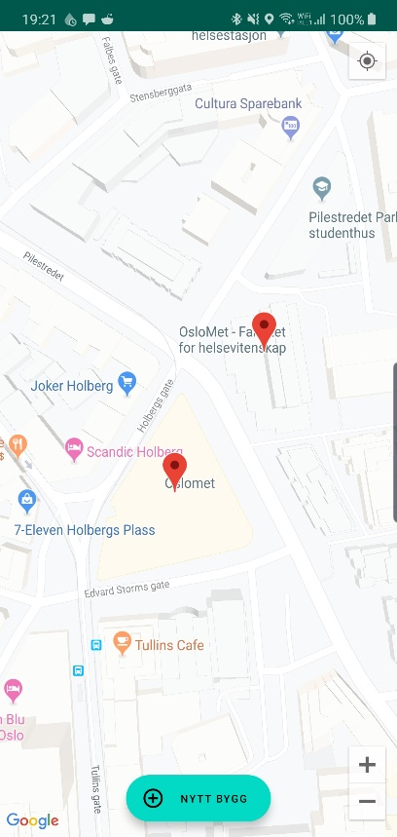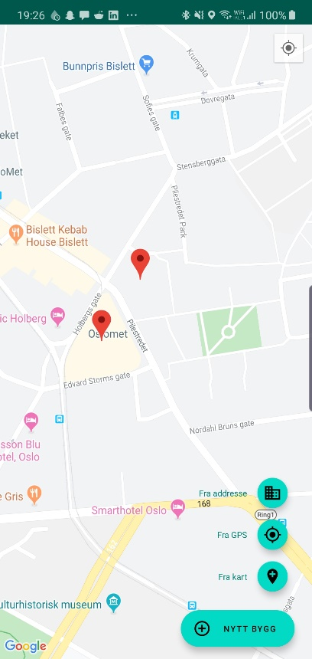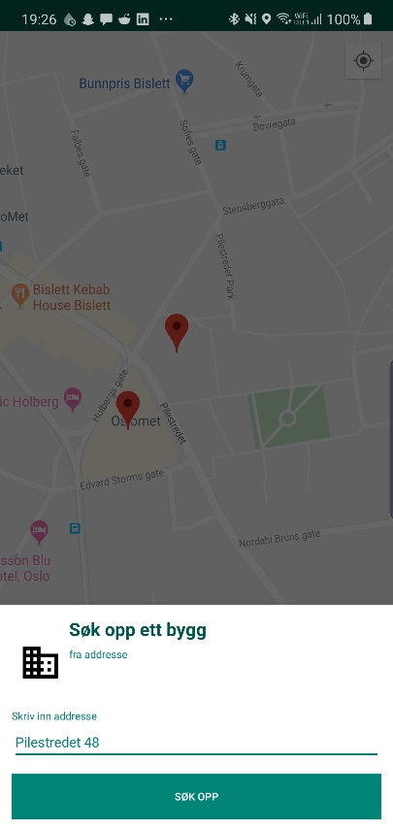

Se bygninger på kartet og opprette nye bygg

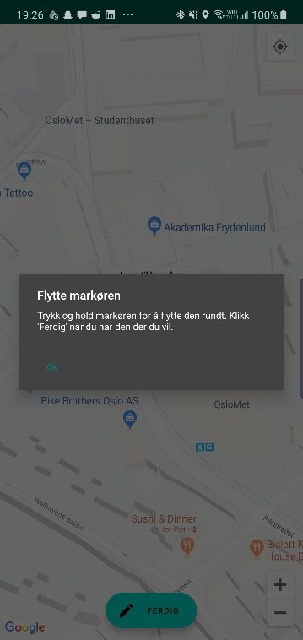 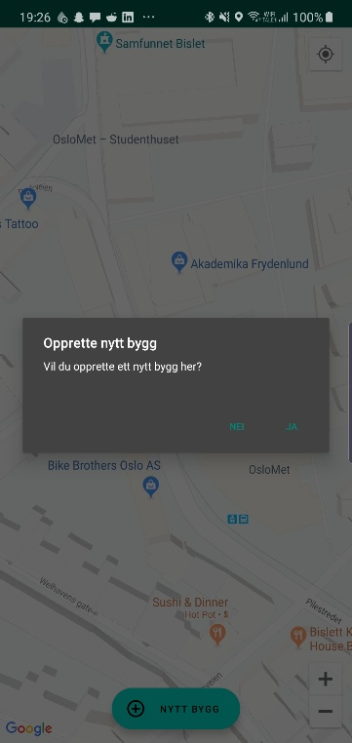 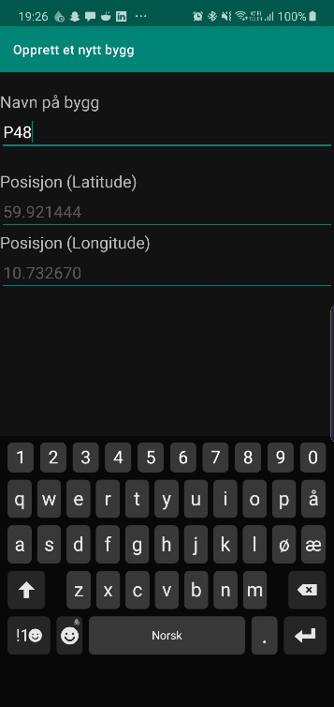

Inne på bygg ser det ut som dette, en liste av rom og man kan klikke inn på rom for å se reservasjoner samme dag. Man kan også opprette nytt rom

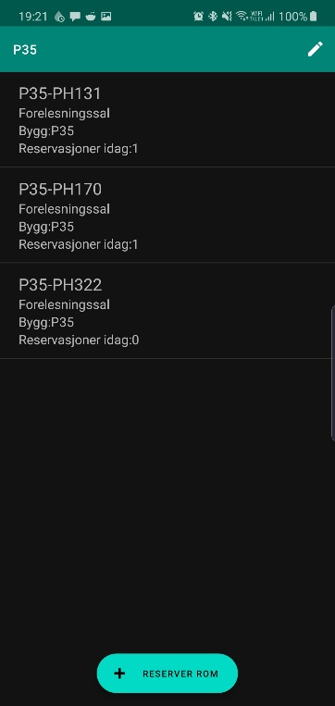 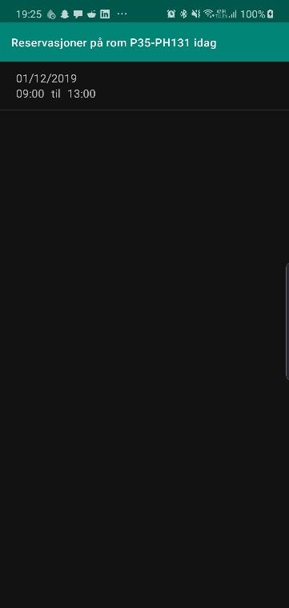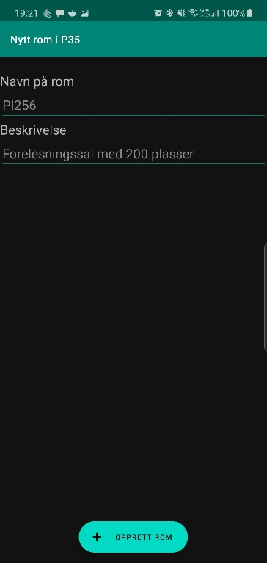

Videre kan man reservere rom som dette

